НИКОГДА САМИ НЕ НАРУШАЙТЕ ПРАВИЛА ДОРОЖНОГО ДВИЖЕНИЯ! ПОМНИТЕ!  Ребенок учится законам улицы, беря пример с ВАС - родителей! Уберечь ребенка от беды на дорогах - долг взрослых. Практическое обучение детей наблюдению за дорожной ситуацией должно проводиться родителями с первых совместных прогулок на улице. Многократное наблюдение ситуаций и тренировка движения помогут привить детям необходимые навыки безопасного поведения на улице. Весьма удобно для этих целей использовать путь в детский сад, школу и обратно.  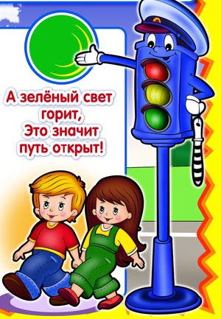  Успехов  вам!  Отличное знание и выполнение правил дорожного движения - залог безопасности юного покорителя жизненных дорог.  РОДИТЕЛЯМ НЕОБХОДИМО:  • Знать, где проводят свободное время их дети;  • Постоянно контролировать поведение детей во время игры во дворе, жилой зоне, движения по тротуару;  • Крепко держать детей за руку при переходе дорог с интенсивным движением и разъяснять им правила безопасного поведения в улично-дорожной сети;  • Обеспечить наличие на одежде и аксессуарах детей световозвращающих элементов;  • Помнить о личной ответственности за поведение своих детей.  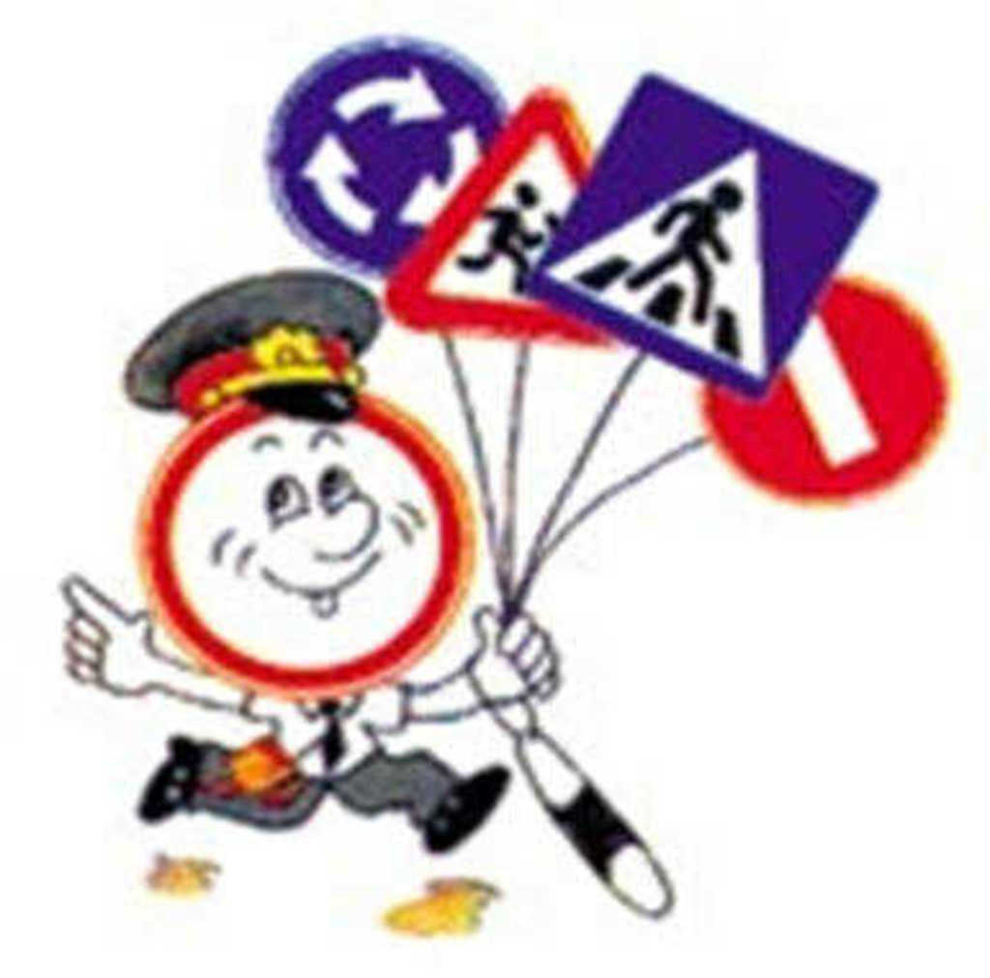  Совместная работа образовательного учреждения и семьи успешна в условиях активного участия родителей в профилактических мероприятиях по безопасной жизнедеятельности. | Уважаемые папы и мамы!  Учите детей безопасному поведению на дороге своим примером! Ситуация на дорогах напряженная и опасная. Необходимо помнить, что Ваше поведение на дороге, беседы, просто упоминания о безопасном поведении на дороге должны быть не от случая к случаю, а постоянными.  Важно научить их наблюдать, ориентироваться в обстановке на дороге, оценивать и предвидеть опасность. Формирование навыка наблюдения и ориентирования в дорожных ситуациях зависит от взрослых. Находясь на дороге со своими детьми, применяйте постоянно некоторые методы, которые помогут Вам и вашему ребенку сформировать навыки безопасного поведения.  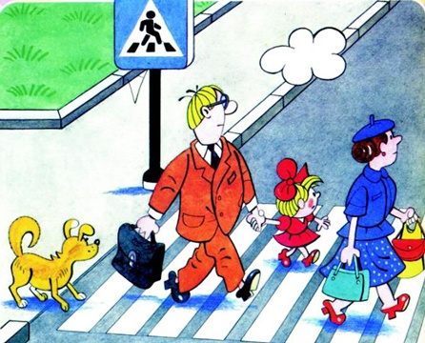  Соблюдайте правила дорожного движения!  Берегите детей!  Безопасные шаги на пути  к безопасности на дороге  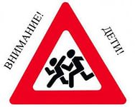  Что должны знать родители о своем ребенке?  » В 3-4 года ребенок может отличить движущуюся машину от стоя щей, но он уверен, что машина останавливается мгновенно.  » В 6 лет - боковым зрением он видит примерно 2/3 того, что видят взрослые; не умеет определить, что движется быстрее: велосипед или спортивная машина; не умеет правильно распределять внимание и отделять существенное от незначительного.  » В 7 лет - более уверенно отличает правую сторону дороги от левой.  » В 8 лет - может мгновенно отреагировать на оклик и т. п.; имеет опыт пешеходного передвижения на дороге; активно осваивает основные навыки езды на велосипеде (умение объезжать препятствия, делать крутые повороты); умеет определять источник шума; устанавливать связь между величиной предмета, его удаленностью и временем (чем ближе автомобиль, тем он больше); может отказаться от начатого действия (ступив на проезжую часть, вновь вернуться на тротуар). | «РОДИТЕЛИ-  ВОДИТЕЛИ, НА ДОРОГЕ БУДЬТЕ БДИТЕЛЬНЫ»  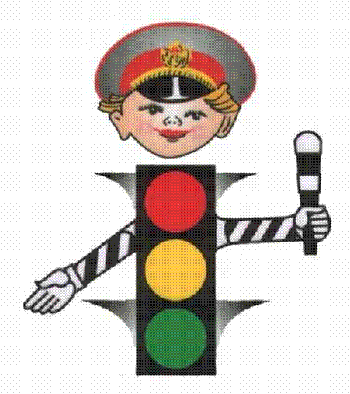  Прочитайте детям  * * *  Очень шумный перекресток,  Где машин не сосчитать,  Перейти не так уж просто,  Если правила не знать.  Пусть запомнят твердо дети:  Верно поступает тот,  Кто лишь при зеленом свете  Через улицу идет.  * * *  Где кататься детворе?  На спортплощадке во дворе!  Нет машин, асфальт прекрасный,  Там и ездить безопасно.  Велик, ролики, скейтборд...  Это все дворовый спорт.  Вместе научим ребенка безопасно жить в этом мире!  